Кейс по развитию предпосылок функциональной грамотности детей 6-7лет.

Цель: Учить детей пересказывать литературный текст Е.Матвеева «В лесу»

Задачи:
Образовательные: Учить детей пересказывать текст последовательно, без пропусков и повторений, выразительно передавая речь персонажей.
Развивающие : Развивать память, мышление, творческое воображение, связную диалогическую и монологическую речь, грамматическую и звуковую культуру речи, а также развивать навыки драматизации.
Воспитывающие: Воспитывать чувство коллективизма, и дружеские взаимоотношения, а также положительные качества личности- уверенность в себе, смелость.
Материалы и оборудование: иллюстрации главных героев белки, Ламбы.

Здравствуйте, ребята, я хочу пригласить вас в сказку. Закройте глазки «Раз, два, повернись, в сказке очутись».
Сегодня я для вас принесла шкатулку не простую, а сказочную, давайте посмотрим, что там лежит (достаю конверт).
Это конверт, здесь есть загадки, давайте мы с вами их отгадаем
Я люблю орешки,
И наряд мой прост,
Рыжая шубка
И пушистый хвост
С ветки прыгаю на ветку
По земле гуляю редко.
Дети: Белка

Аналитико –синтетическая активность.
Какой первый звук в слове «белка»
Придумайте слова, которые начинаются на такой же звук.
Сколько слогов в слове «белка»
Разгадывание ребуса «Белка»

Воспитатель: Сегодня мы с вами познакомимся еще с одной сказкой «В лесу»
давайте внимательно ее послушаем (чтение сказки) Приложение 2
Рассматривание иллюстрации «Ламба увидела белку» (Приложение 1).
Беседа по содержанию рассказа и иллюстрации:
- Ребята понравился вам рассказ?
- Кто пошёл с Ламбой в соседний лес
-Ребята, как вы думаете, Ламбе понравилось в лесу? (ответы детей)
-Кого Ламба с Викой встретили в лесу?
-Где сидела белка?

Повторное чтение сказки, с установкой на пересказ
А сейчас давайте с вами немного отдохнем.
Белка прыгала, скакала. (Дети прыгают на месте)
К зиме кладовки заполняла: (Наклоны – как будто что собирают)
Здесь – орешки, (Поворот вправо)
Тут – грибочек (Поворот влево)
Для сыночков и для дочек. (Шагают на месте)

Воспитатель : Ребята, я начинаю рассказывать сказку, а вы все внимательно слушайте. Тот, на кого я укажу рукой, начнет рассказывать. Остальные внимательно следите. Следующий, на кого я укажу, должен продолжать начатое. Необходимо постараться рассказать как можно подробнее точнее, чтобы сказка получилась понятной
Воспитатель: Как называется сказка ?
Воспитатель: Чем сказка закончилась?

Художественно эстетическое развитие.
Рисование иллюстраций к сказке «В лесу»

Ребус с ответом БЕЛКА
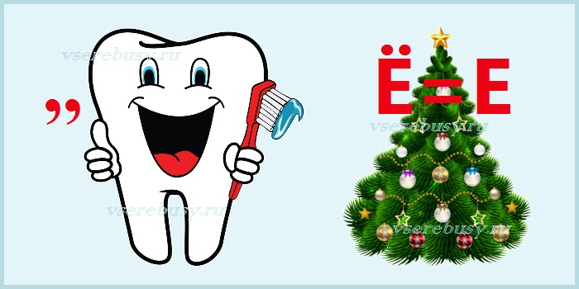

Приложение 2.
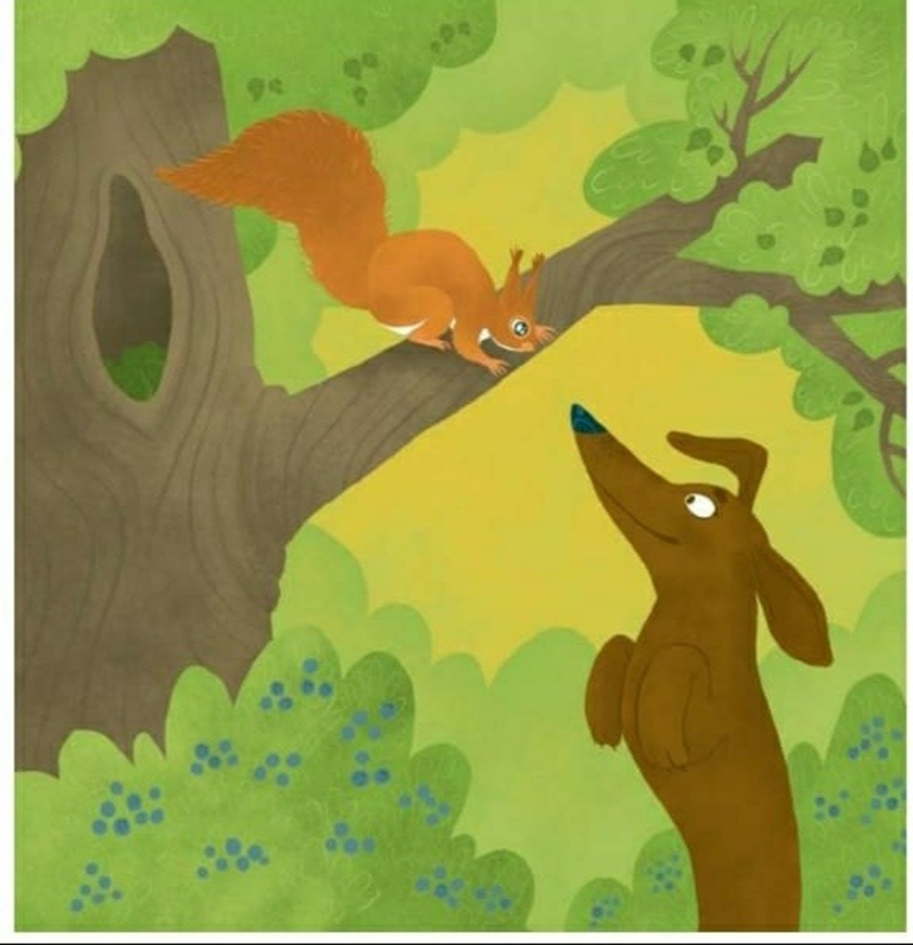

Приложение 1.
